Vulnerability Assessment Report
Client: Progetto Gamma
Target: Metasplotable2 - Sfruttamento Vulnerabilità Java RMI
Analyst: Daniele di Martino - Bkm4ge
Date: 2026-01-23

1. Findings Summary
No findings recorded.

2. Detailed Findings

3. Operational Activity Log

1. Scope & RoE
11:10:38 [*] Note: Si precisa che il test viene condotto in ambiente controllato, in VM.
Allo scopo di ciò, verrà utilizzato il C2 Metasploit da cui sarà possibile lanciare Meterpreter per avviare una sessione da remoto sulla macchina target.
--------------------
11:09:00 [*] Note: Come da richiesta, si procederà a condurre un test nei confronti della macchina Metasplotable 2 e sfruttare la relativa vulnerabilità di Java RMI, raccogliendo informazioni circa la configurazione di rete e la tabella di routing.
Si procederà, quindi, come da consuetudine, a rendere le macchine comunicanti tra di loro, impostando i seguenti IP:
Kali host 192.168.11.111
Metasplotable 2 192.168.11.112
--------------------

2. Info Gathering
12:28:17 [+] Success: Trovando il servizio che corrisponde a java_rmi, con search viene identificato java_rmi server; si procede all'utilizzo dell'exploit 1.
Prossimo step, weaponization con use 1
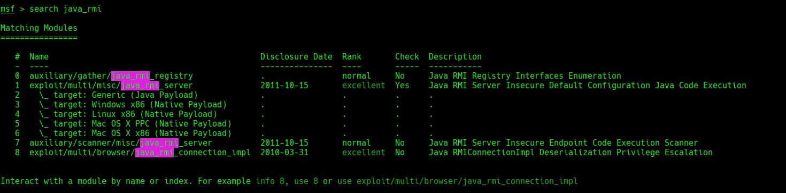
Figure: Evidence for 12:28:17
--------------------
11:49:52 [*] Note: attraverso db_nmap 192.168.11.0 si riesce a rintracciare il target: 192.168.11.112.
viene così trovata una serie di porte aperte con i relativi servizi.
Come da richiesta si procederà ad exploitare il servizio rmiregistry alla porta 1099.
Cos'è rmiregistry?
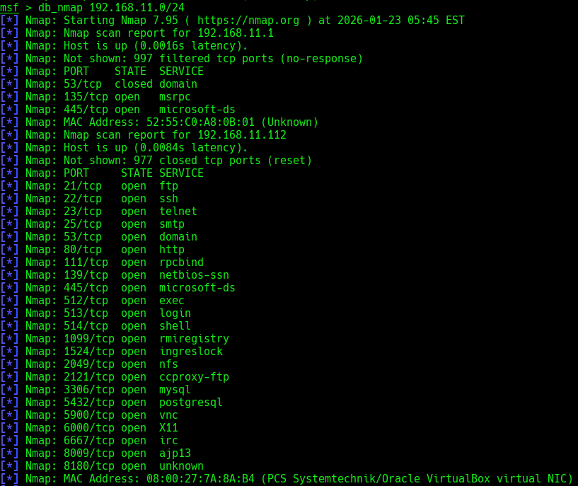
Figure: Evidence for 11:49:52
--------------------
11:36:35 [*] Note: Cominciamo l'acquisizione di informazioni utilizzando msfconsole, abilitando il postgreSQL per creare un dossier dell'IP target.
sudo systemctl start postgreSQL; dopodiché msfconsole -q, dopodiché db_status per connettere il database al C2.
Ora viene creata la workspace Progetto_Gamma con workspace -a; viene caricata attraverso workspace, finiti i preparativi, si comincia ad acquisire il bersaglio con db_nmap
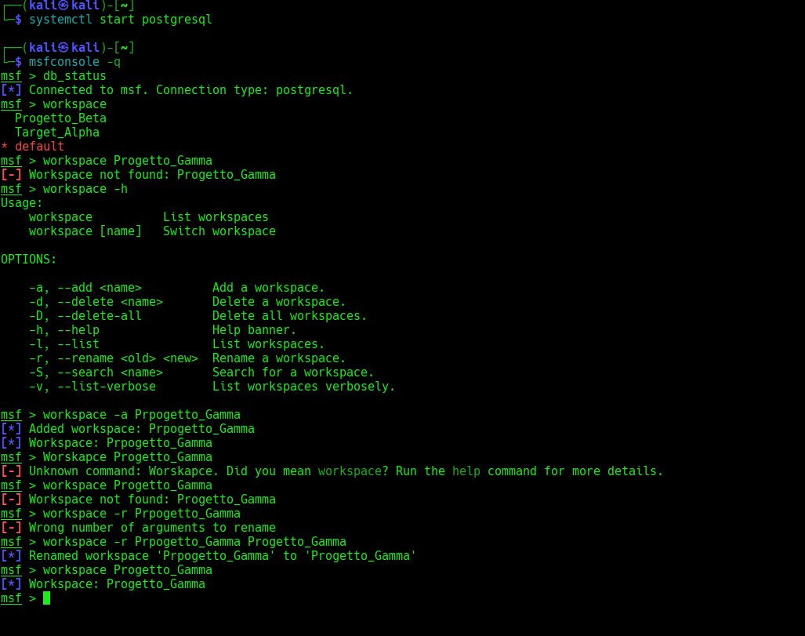
Figure: Evidence for 11:36:35
--------------------

5. Exploitation
12:36:54 [+] Success: Caricato il payload, viene quindi ottenuta una sessione di meterpreter; viene lanciato il comando help per capire come muoversi.
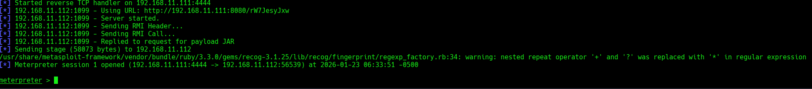
Figure: Evidence for 12:36:54
--------------------
12:33:33 [+] Success: Viene settatto il bersaglio, come da screenshot, dopodichè viene lanciato il comando "exploit".
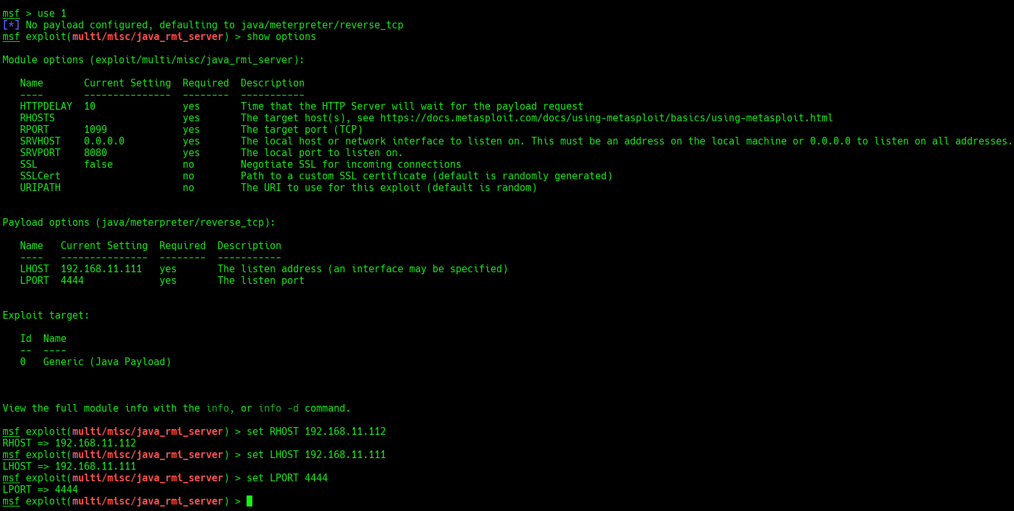
Figure: Evidence for 12:33:33
--------------------

7. Privilege Escalation
12:39:28 [+] Success: dopo aver digitato help - getuid -ifconfig, viene evidenziata la modalità godmode e la tutte le configurazioni di rete, come da richiesta.
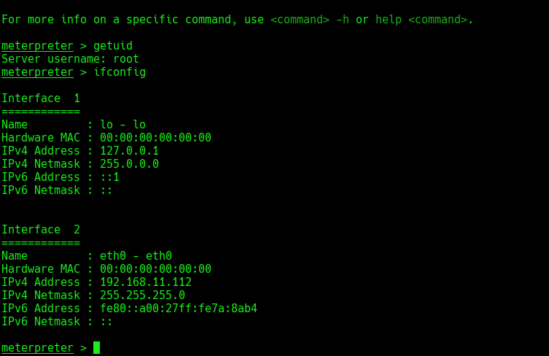
Figure: Evidence for 12:39:28
--------------------

9. Evidence Collection
12:41:56 [+] Success: Sono state ottenute le ifconfig e le routes
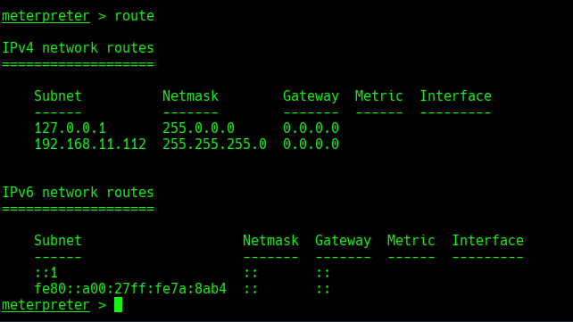
Figure: Evidence for 12:41:56
--------------------

10. Reporting
12:50:42 [+] Success: Mitigazione:
1. La "Kill Switch" per l'Exploit MSF (useCodebaseOnly)
L'exploit che abbiamo analizzato prima (java_rmi_server) si basa sul fatto che il server accetta di scaricare classi da un URL fornito dall'attaccante.
Mitigazione: Impostare la proprietà java.rmi.server.useCodebaseOnly su true.
Effetto: Istruisce la JVM a ignorare qualsiasi codebase (URL) fornito nella richiesta RMI. Il server caricherà le classi solo dal proprio CLASSPATH locale o dal codebase definito localmente.
Implementazione:
Bash
java -Djava.rmi.server.useCodebaseOnly=true -jar MyApp.jar
Nota: Nelle versioni recenti di Java (7u21+), questo è il default. Tuttavia, sui sistemi legacy è spesso il buco numero uno.
2. Difesa contro la Deserializzazione (JEP 290)
Anche con useCodebaseOnly=true, un attaccante può ancora inviare oggetti serializzati che sfruttano classi già presenti nel classpath del server (attacchi "Gadget Chain" tipo ysoserial).
Mitigazione: Implementare i Serialization Filters (introdotti con la JEP 290).
Come funziona: Definisci una whitelist o una blacklist di classi che la JVM è autorizzata a deserializzare prima che l'oggetto venga istanziato.
Pattern tipico: Rifiuta tutto tranne le classi specifiche della tua applicazione.
Esempio di flag:
Bash
# Permetti classi nel package com.mycorp.*, rifiuta tutto il resto (!*)
-Djdk.serialFilter="com.mycorp.**;!*"
Questo è il controllo più efficace contro gli attacchi RCE moderni su RMI.
3. Network Hardening e Binding
RMI è notoriamente ostile ai firewall perché usa due porte:
Registry Port: (Default 1099) - Nota e statica.
Service Port: (Spesso casuale/effimera) - Dove avviene la comunicazione reale con l'oggetto.
Mitigazione Porte: Non lasciare che RMI scelga una porta a caso. Nel codice, quando esporti l'oggetto remoto, specifica una porta fissa (es. 1099 per il registry, 1100 per il servizio) così puoi configurare regole firewall precise.
Java
// 0 = porta anonima/casuale (MALE per firewall)
// 1100 = porta fissa (BENE)
UnicastRemoteObject.exportObject(myService, 1100);
Mitigazione Interfacce: Se il servizio non deve essere pubblico, forzalo ad ascoltare solo su localhost (127.0.0.1) o su una VPN interna, mai su 0.0.0.0.
4. RMI over SSL (RMISSL)
Di default, il traffico RMI è in chiaro. Chiunque faccia sniffing (Man-in-the-Middle) può vedere i dati o manipolare il traffico.
Mitigazione: Usare SslRMIClientSocketFactory e SslRMIServerSocketFactory.
Effetto: Incapsula tutto il traffico RMI dentro TLS/SSL. Richiede la gestione dei certificati (keystore/truststore) ma garantisce confidenzialità e integrità. Inoltre, l'autenticazione tramite certificati client (Mutual TLS) può impedire a chiunque non autorizzato di connettersi al registry.
5. Security Manager (Deprecato ma storico)
In passato si usava il SecurityManager con file di policy (.policy) rigidi per limitare cosa il codice poteva fare (es. "non scrivere su disco", "non aprire socket").
Stato attuale: Il Security Manager è stato deprecato per la rimozione nelle versioni recenti di Java (JEP 411). Non è più consigliato investire su questa strada per nuovi progetti, meglio puntare sui container (Docker) e privilegi minimi a livello OS.
--------------------

